**Лабораторная работа по теме № 23. Настройка подключения к порталу ФСЗН.**

**Цель:** получение навыков настройки рабочих мест для работы с порталом ФСЗН.

1. создайте виртуальную машину с ОС семейства Windows;

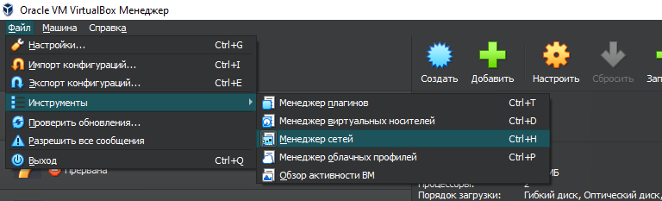

Создать

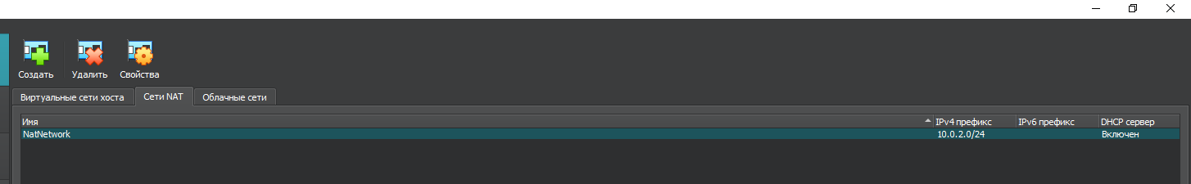

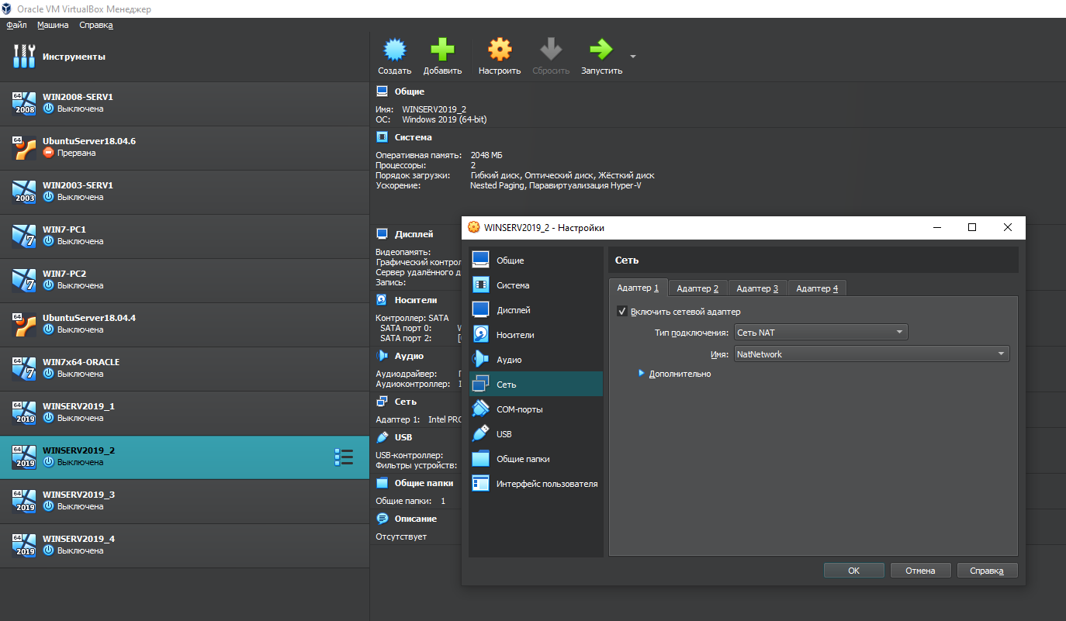

1. обеспечьте доступ виртуальной машины в интернет;

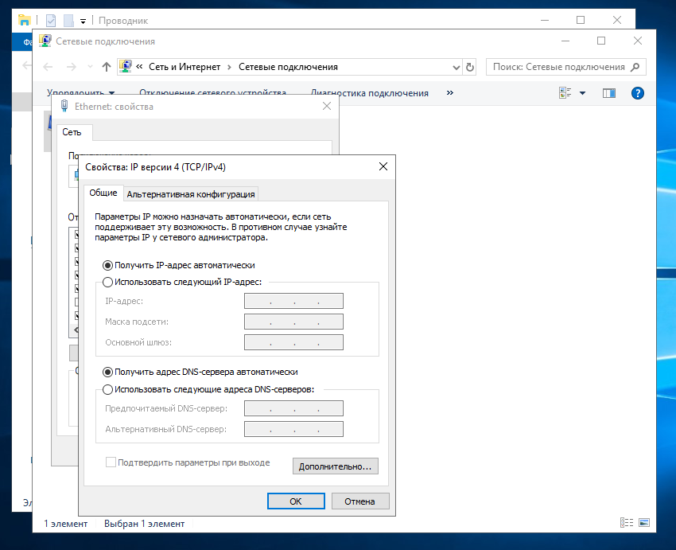

1. попробуйте на виртуальной машине в браузере Internet Explorer открыть портал ФСЗН: https://portal2.ssf.gov.by – должна возникнуть ошибка шифрования т.к. портал использует шифрование в соответствии с белорусскими стандартами, а Internet Explorer не имеет соответствующих компонентов;

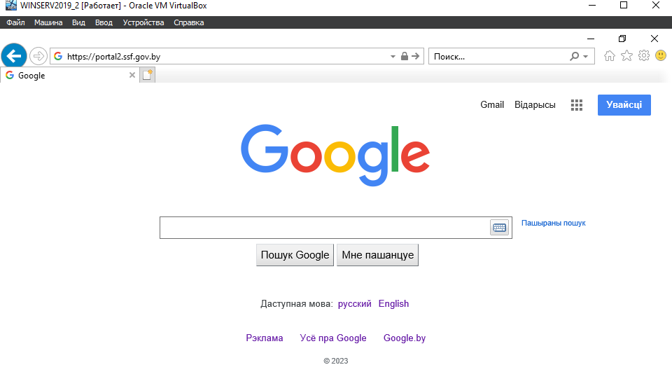

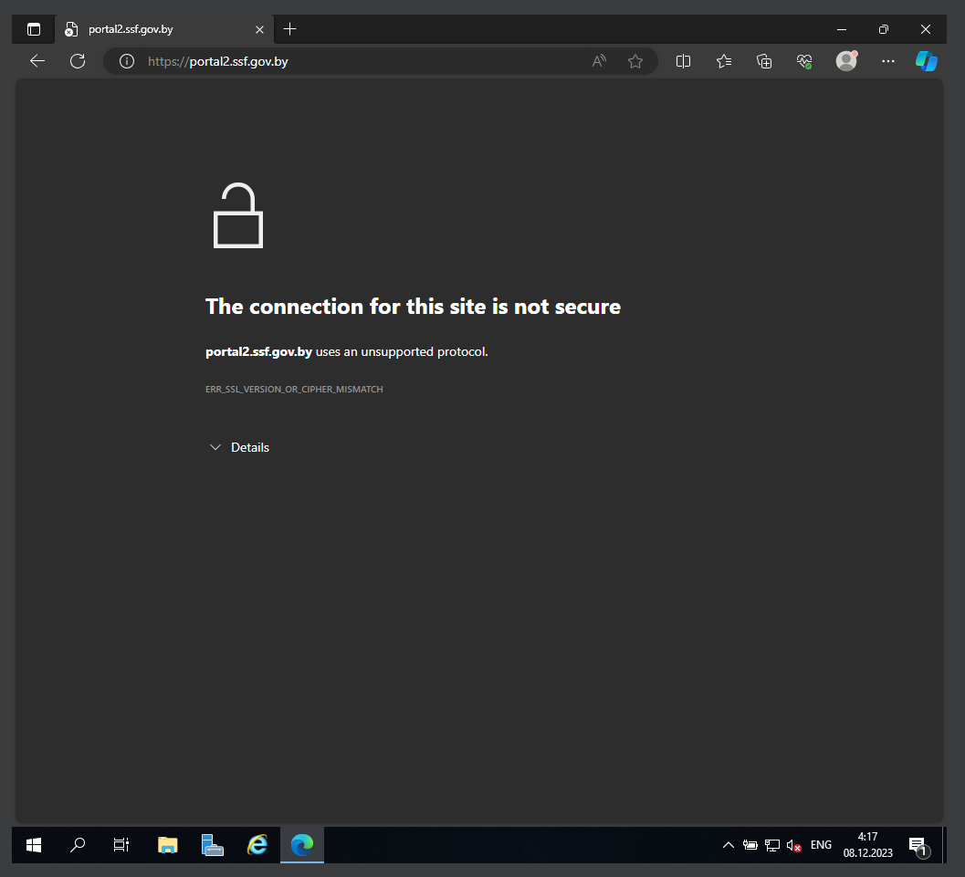

1. найдите на сайте НЦЭУ в разделе «ГосСУОК» – «Сертификаты, руководства, инструкции, ПО» программный комплекс «Комплект Абонента АВЕСТ» для работы с носителями AvToken или AvPass, скачайте, распакуйте и установите его на виртуальную машину;

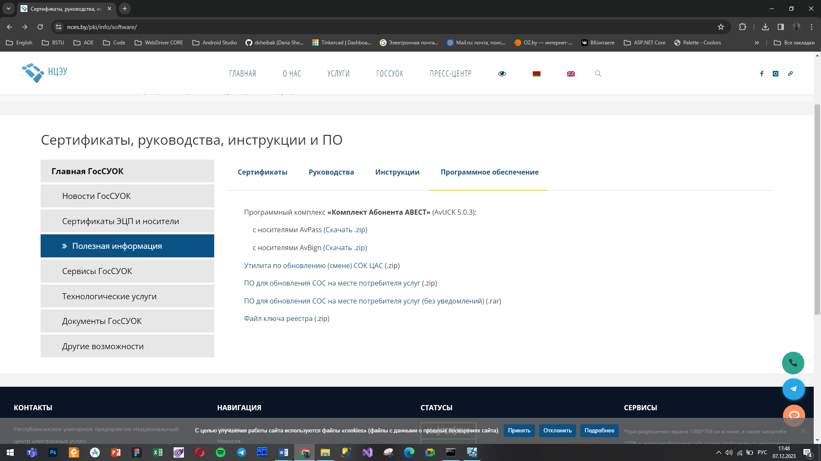

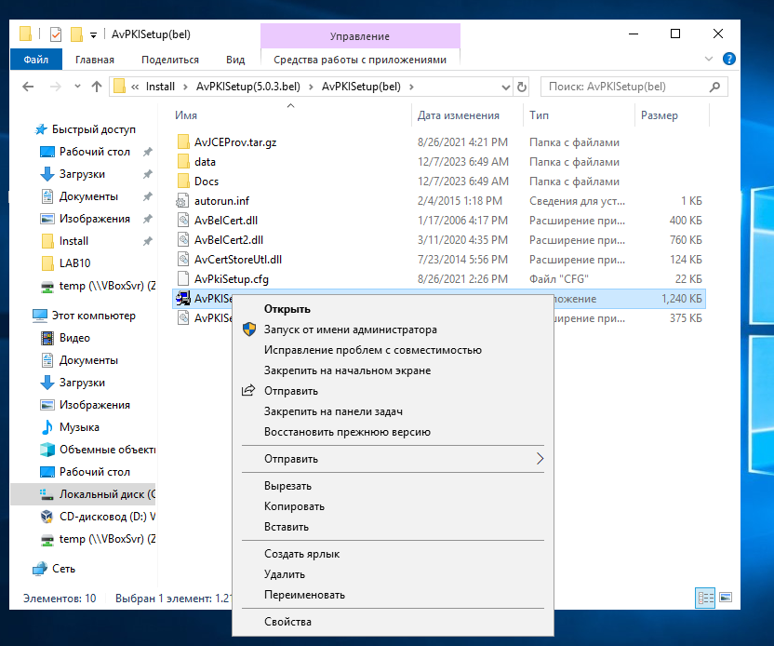

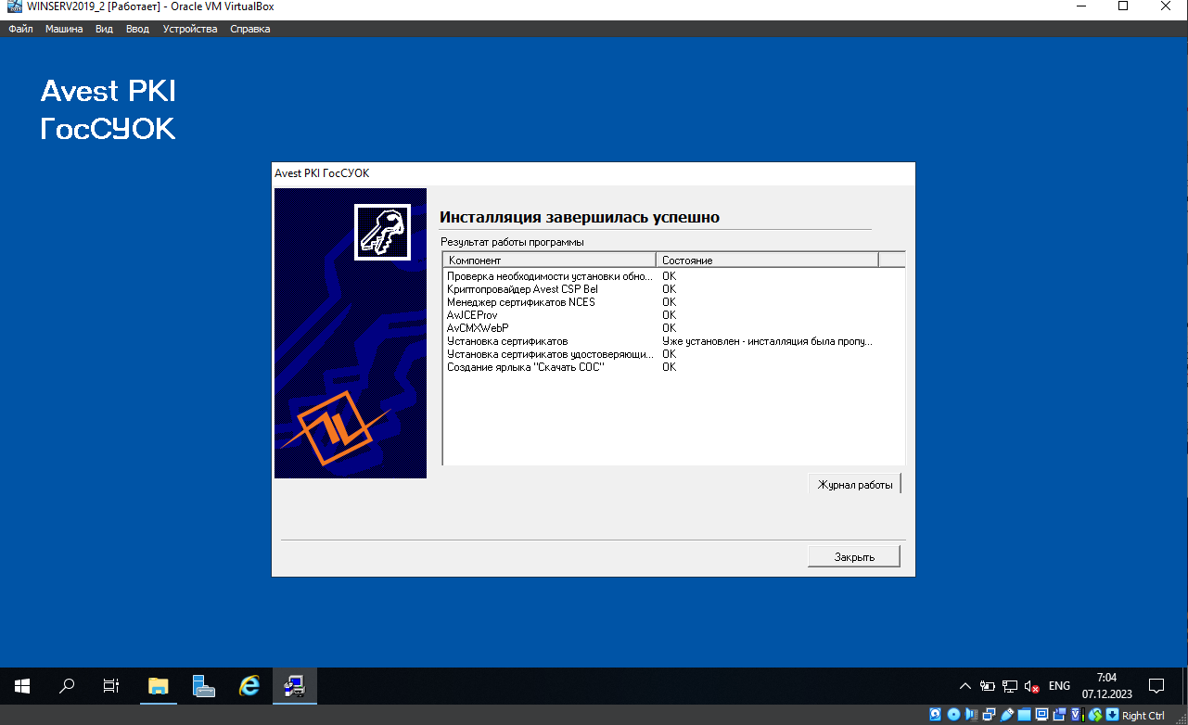

1. запустите на рабочем столе «Персональный менеджер сертификатов Авест для ГосСУОК», в меню «Сервис» запустите «Обновление СОС и сертификатов УЦ» – это требуется выполнять ежемесячно, без актуальных СОС клиентские сертификаты будут считаться недействительными и с ними нельзя будет войти дальше на портал и подписывать документы

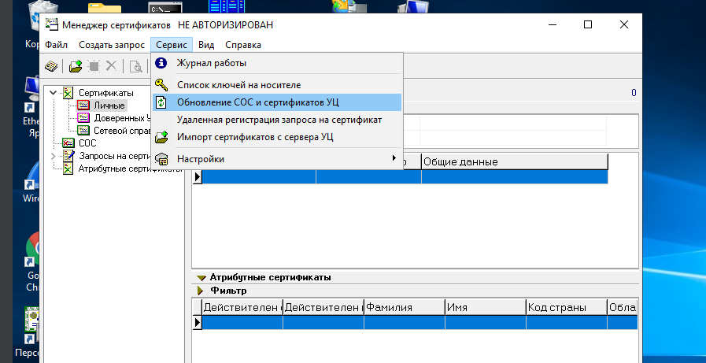

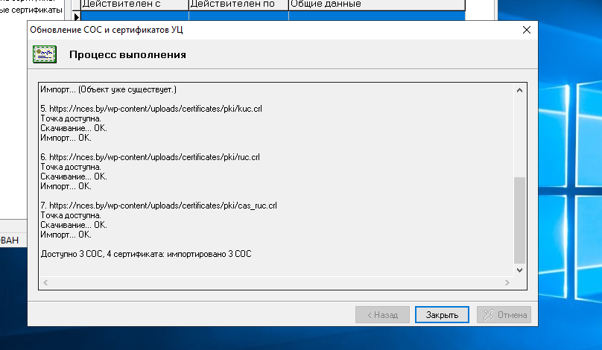

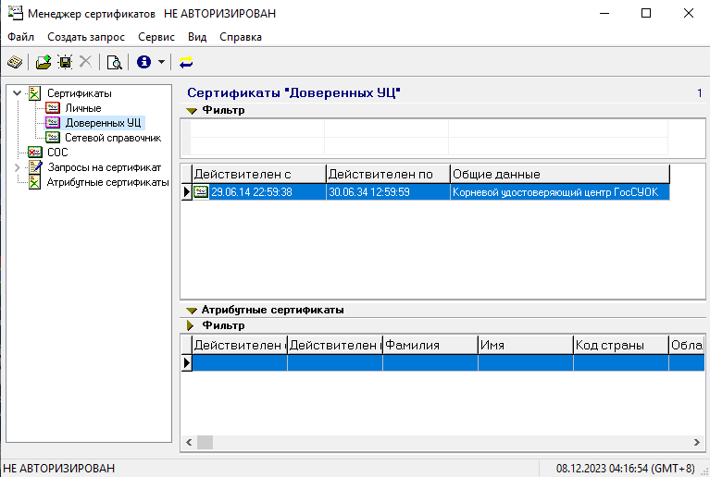

1. Продемонстрировать в браузере успешное открытие портала ФСЗН по протоколу HTTPS:

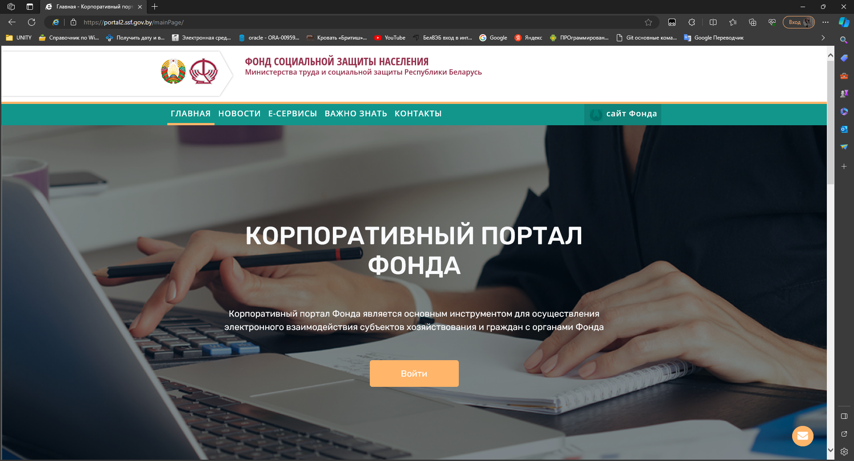

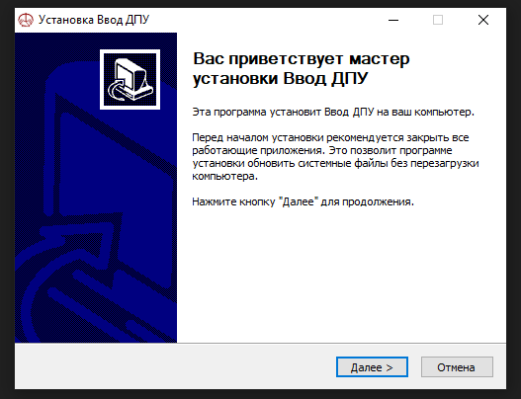

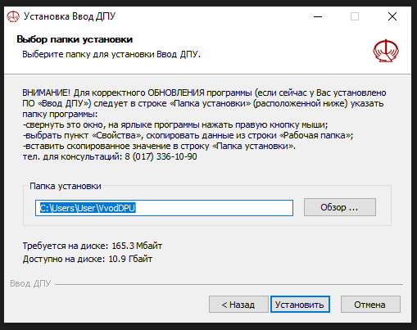

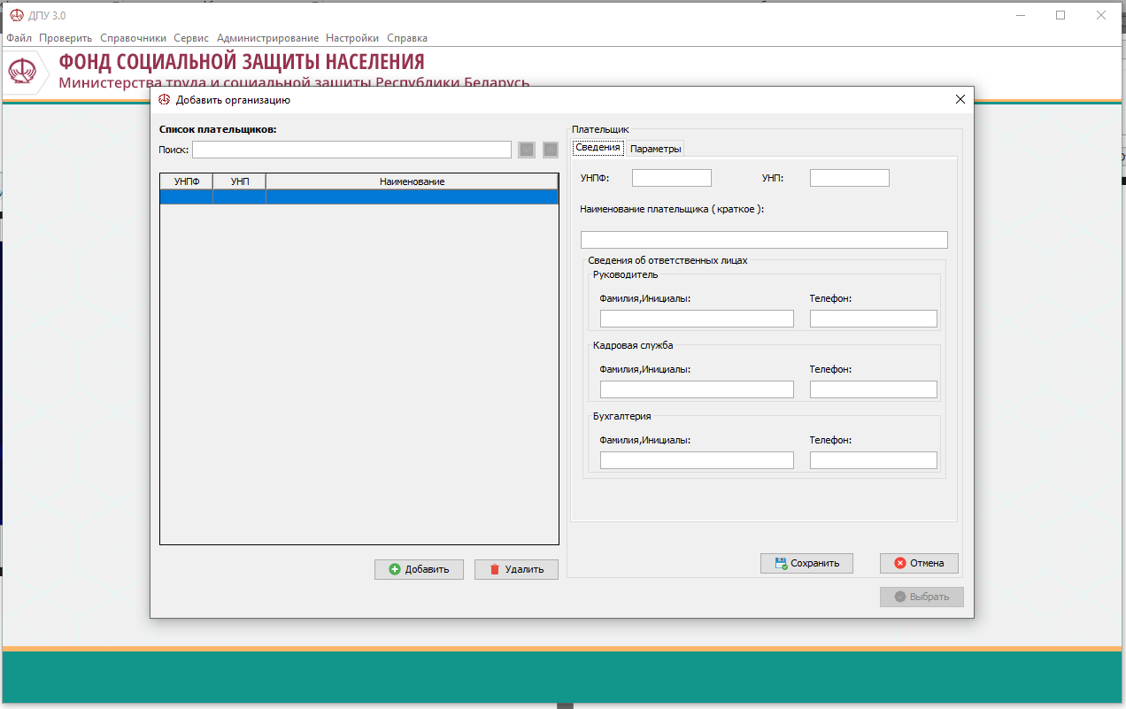

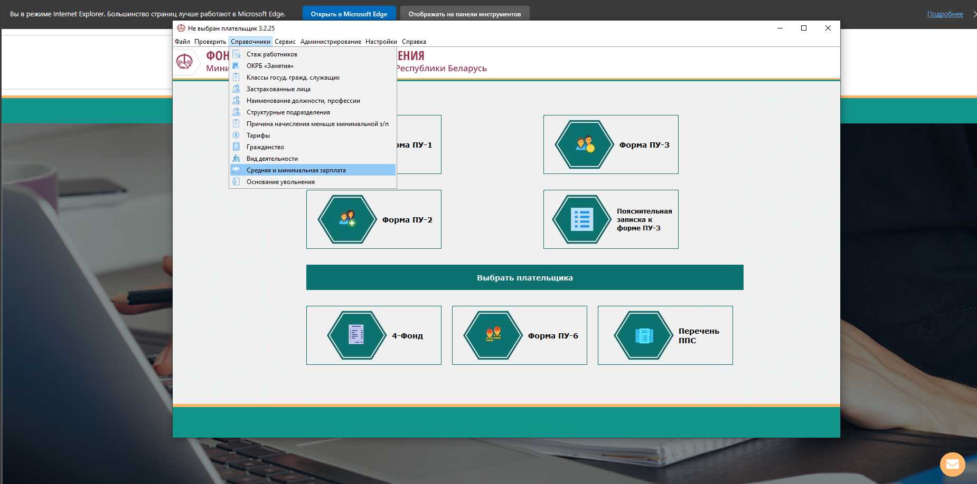

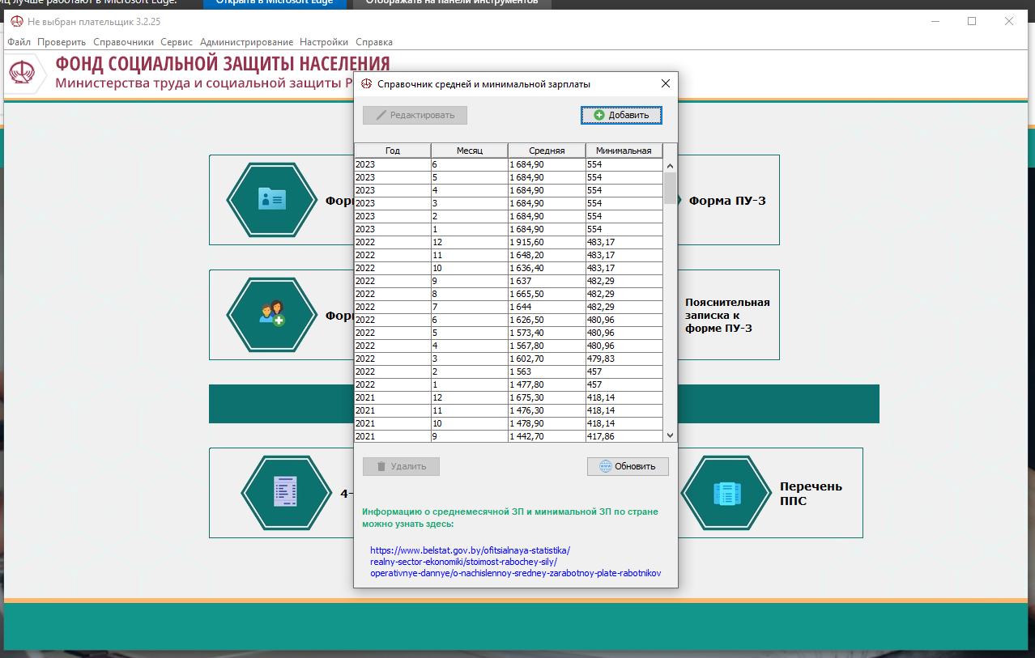

1. Продемонстрировать в свойствах сертификата сервера используемый стандарт шифрования в поле «Открытый ключ»:

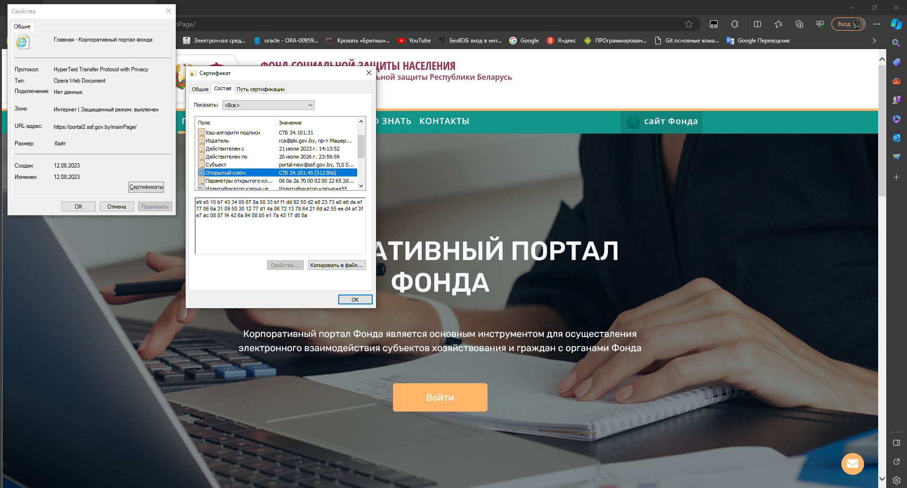

3. определите по ярлыку расположение установленной программы «Ввод ДПУ 3» и по названиям папок определите среду исполнения программы

